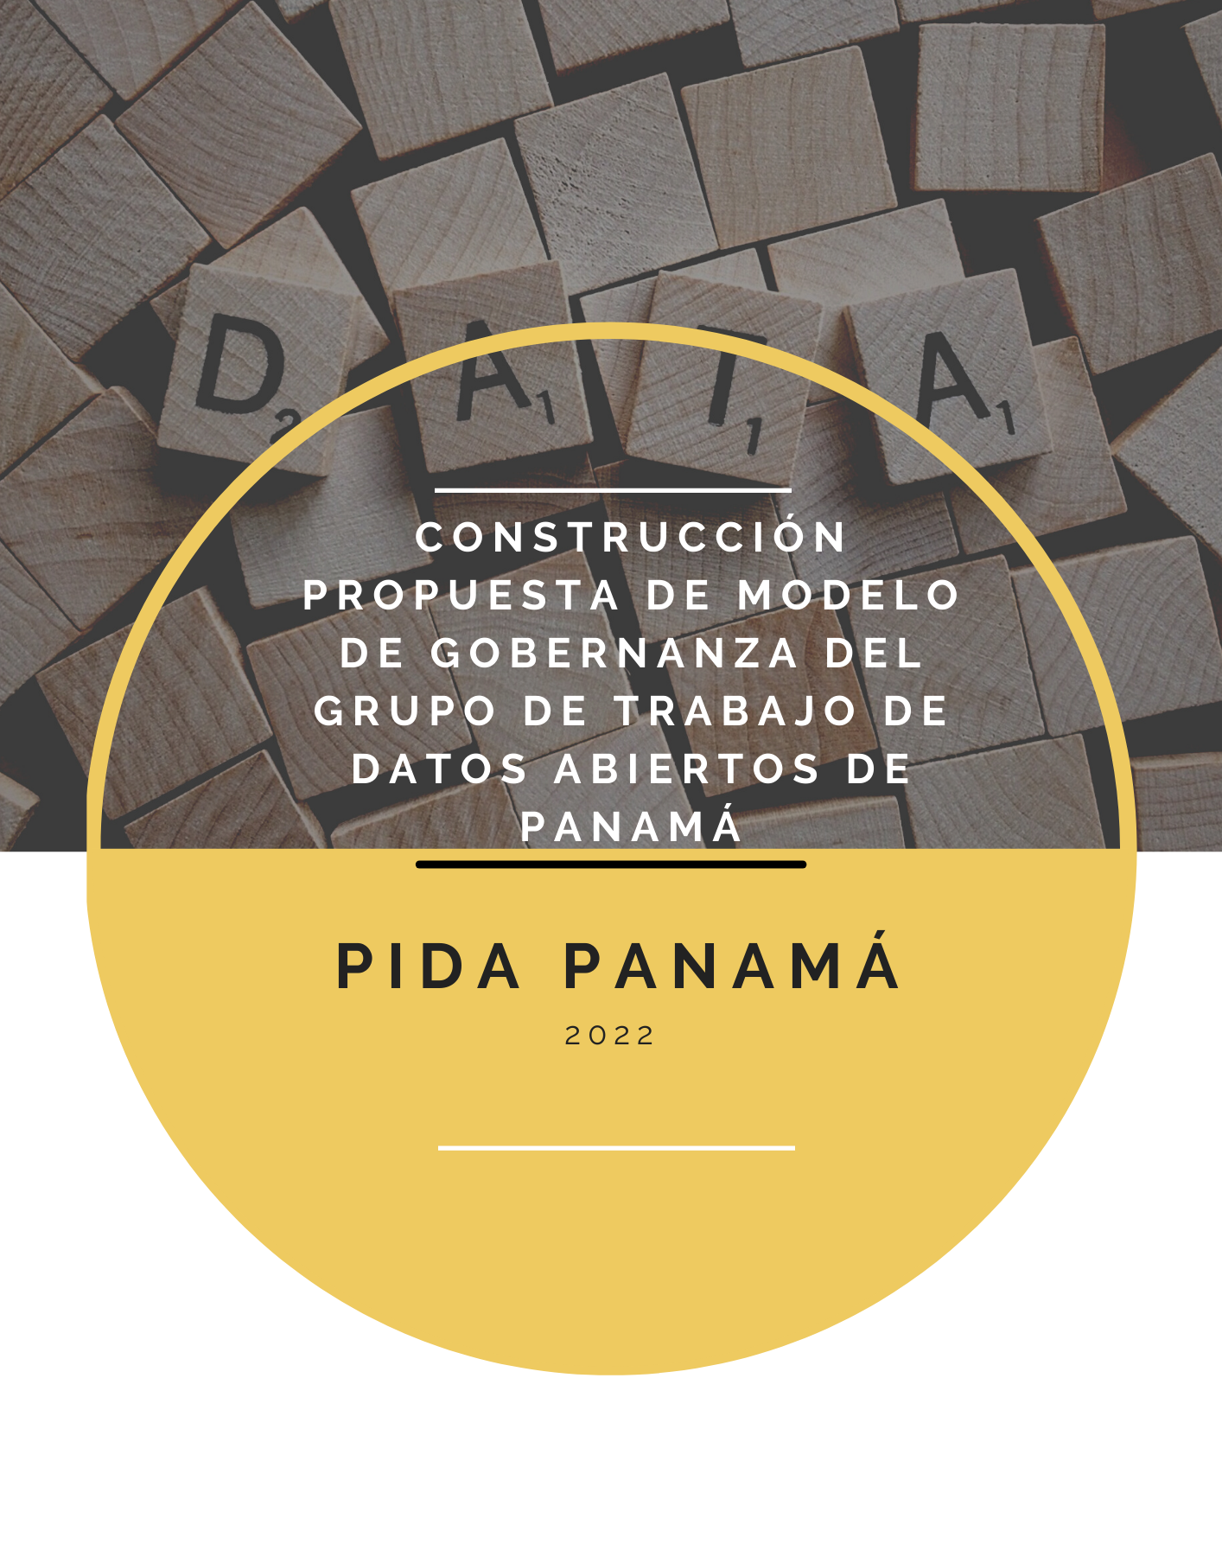

Propuesta de mecanismos para la recolección de información

Para la recolección de información primaria de los actores actualmente vinculados al Grupo de Trabajo de Datos Abiertos de Panamá y a potenciales actores que podrían conformar este órgano, se propone aplicar dos instrumentos:

- Entrevista a las personas representantes de las instituciones públicas que han asumido un rol de liderazgo en el Grupo de Trabajo de Datos Abiertos de Panamá.
- Entrevista actores de sociedad civil vinculados a la agenda de Datos Abiertos.
- Un taller con personas representantes de todas las instituciones que conforman el Grupo y con actores de sociedad civil vinculados a la agenda de Datos Abiertos.

De las entrevistas se espera identificar cuáles son las expectativas, desafíos y recomendaciones en torno a la labor que realiza el Grupo, así como como obtener información relevante de la operatividad y gestión del órgano.

El taller está dirigido a facilitar un encuentro de los diferentes actores, tanto institucionales como de sociedad civil. Los objetivos del taller son:

- Construir de manera colaborativa las recomendaciones para la definición del modelo de gobernanza del Grupo de Trabajo.
- Definir un mecanismo de incorporación de representaciones de sociedad civil al Grupo de Trabajo de Datos Abiertos de Panamá.
- Identificar las acciones prioritarias para avanzar en la implementación del PIDA.

La duración del taller será de 3 horas que se distribuirán de la siguiente manera:

Actividad | Duración | Responsable
Bienvenida | 10 min | ANTAI
Una breve introducción a los Datos Abiertos | 20 min | Jorge Umaña
¿Qué es el Grupo de Trabajo de Datos Abiertos de Panamá y quiénes lo conforman? | 15 min | ANTAI
Pausa | 5 min | Ana Gabriel Zúñiga
Trabajo en grupos para reflexionar sobre la gobernanza del Grupo de Trabajo de Datos Abiertos de Panamá | 30 min | Ana Gabriel Zúñiga y Jorge Umaña
Plenaria de puesta en común de resultados del trabajo en grupos | 10 min | Ana Gabriel Zúñiga
Discusión en plenaria: Incorporación efectiva de la sociedad civil | 30 min | Ana Gabriel Zúñiga
Pausa | 5 min | Ana Gabriel Zúñiga
Trabajo en grupos: Próximos pasos en el marco del PIDA | 30 min | Ana Gabriel y Jorge Umaña
Conclusiones | 15 min | ANTAI

La moderación del taller recae en el equipo consultor, con una estrecha coordinación con el equipo de CAF y ANTAI.

El taller será en modalidad virtual y utilizará herramientas de trabajo colaborativo como mural y jamboard e implicará trabajo en plenaria y en grupos.

Cronograma de trabajo para la recolección de información
A continuación, se describe el cronograma de trabajo para la generación de insumos que permitan construir la propuesta del modelo de gobernanza del Grupo de Trabajo de Datos Abiertos de Panamá y avanzar en el mapeo del conjunto de datos anticorrupción durante los meses de abril y mayo:

Acción | Semana 1 | Semana 2 | Semana 3 | Semana 4
Aplicación de la matriz de mapeo de ecosistema nacional de datos abiertos.
Validación de formato de entrevistas con ANTAI
Aplicación de entrevistas a actores institucionales, de sociedad civil, Academia y sector privado
Validación de taller virtual con ANTAI
Convocatoria al Taller
Realización de taller con actores institucionales, de sociedad civil, academia y sector privado
Validación de resultados con ANTAI

